# Xshell 个人特定配置方案

### 1、鼠标配置

点击工具－选项－键盘和鼠标，按下图中设置

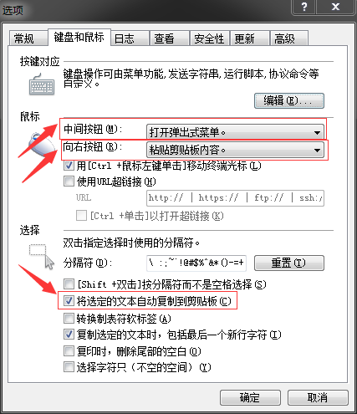

### 2、快捷键设置

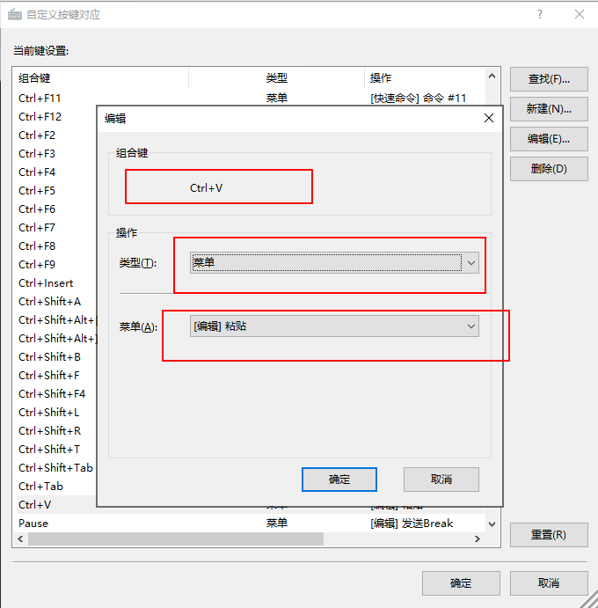

### 3、突出显示集

#### rm命令提示

rm\s+-*[rfiIRdv]*\s*/*[*]*

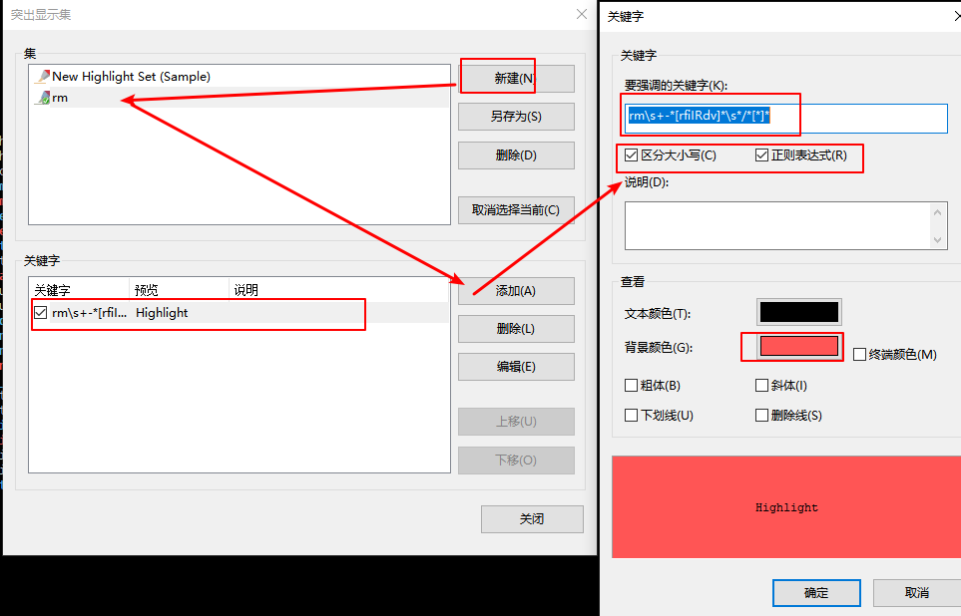

### 4、关闭检查更新

点击工具－选项－更新，去掉实时更新前面的勾选

### 5、开启小数字键盘输入

按快捷键Alt+P打开会话属性－终端－VT模式－初始数字键盘模式选择设置为普通

### 6、删除无法删除处理



按快捷键Alt+P打开会话属性－终端－键盘－将DELETE键序列下面的选项选择VT220 Del(Esc[3~)和BACKSPACE键序列下面的选项选择ASCII 127(Ctrl+?)(I)，如下图所示

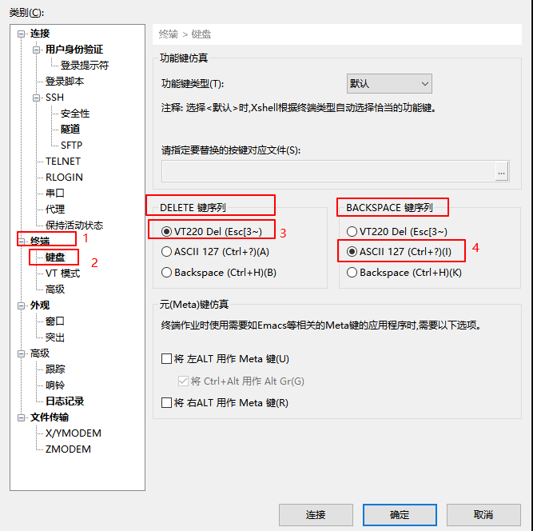

### 7、参考文档

<https://www.itbkz.com/9195.html>